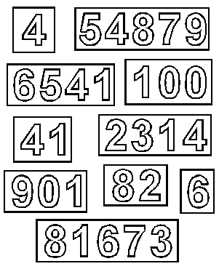 | NUMERATION  Les entiers naturels (Oral 02)

Activités orales communes

- Dictée et lecture de nombres avec correction immédiate

- Combien de mots utilise-t-on pour compter jusqu’à 10… jusqu’à 100… 1 000…
Le total n’est que de 26 ! jusqu’à 1 milliard !
(zéro, un, deux, trois, quatre, cinq, six, sept, huit, neuf, dix,
onze, douze, treize, quatorze, quinze, seize, vingt, trente, quarante, cinquante, soixante, cent, mille, million, milliard)

Trouver les onze nombres que l’on peut nommer avec les mots suivants :
Trois, cent et vingt
(3, 20, 23,100, 103, 120, 123, 300, 303, 320, 323)

- Combien de nombres de deux chiffres peut-on écrire avec les chiffres suivants 1, 2 et 3 ?
  - en utilisant une fois chaque chiffre ?
  - en utilisant plusieurs fois chaque chiffre ?

- Combien de nombres de trois chiffres peut-on écrire avec les chiffres suivants 4, 5 et 6 ?
  - en utilisant une fois chaque chiffre ?
  - en utilisant plusieurs fois chaque chiffre ?

- Combien de nombres de quatre chiffres peut-on écrire avec les chiffres suivants 1, 2, 3 et 4 ?
  - en utilisant une fois chaque chiffre ?
  - en utilisant plusieurs fois chaque chiffre ?

- La numération romaine :
I = 1 ; X=10 ; L = 50 ; C = 100 ; D = 500 ; M = 1 000

